**1а сынып**

**Сабақтың  тақырыбы: «Менің  сүйікті  кітабым»**

**Сабақтың мақсаты:**

**Білімділік:** «Менің сүйікті кітабым» тақырыбы бойынша ойларын жеткізуге үйрету.   
**Дамутушылық:** ауызекі тілде сөйлеуге дағдыландыру.  
**Тәрбиелік:** окушыларды әдептілікке, әсемділікке тәрбиелеу.

**Сабақтың әдісі**: оқу, түсіндіру, сұрақ-жауап ,тіл дамыту.

**Сабақтың көрнекілігі:** суреттер, оқулық, кестелер   
**Сабақтың барысы.   
І. Ұйымдастыру кезеңі:**   
*А) Сәлемдесу;* *Ә) Тіл дамыту сұрақтары:* - Бүгін айдың нешесі?  
-Бүгін аптаның қай күні?

**ІІ. Үй жұмысын тексеру**

**ІІІ.Жаңа сабақ.**

**1. - «Сүйікті»** бұл сөздің мағынасын қалай түсінесіңдер? (оқушылар жауабы)

-Енді жаңа сабақты бастар алдында «Сұрақтар сайысын» өткізейік әр оқушы бір сұраққа жауап береді.   
- Сендердің сүйікті адамдарың, жануарларың, заттарың қандай? - Сенің сүйікті адамың кім?   
- Сенің сүйікті жануарың не?   
- Сенің сүйікті тағамың не?   
- Сенің сүйікті сабағың ше?  
- Сенің сүйікті киімің ше?   
**2. Жұмбақ шешіңдер:**

Сөзі дана,   
Үні жоқ.   
Сөйлемейді,   
Тілі жоқ.   
Қолыңа алсаң – шешен,   
Ақылы асқан көсем.  (Кітап) - Бүгінгі жаңа сабағымыздың тақырыбы «Менің сүйікті кітабым»  **3.Жаңа сөздермен таныстыру.**   
сүйікті – любимый/ ая / кейіпкер -герой үйретеді - учит  тәрбиелейді - воспитывает   жақсы көремін - люблю  ұнайды - нравится  оқу- читать дана-мудрый

**4. Жаңа сөздерді қатыстырып сөз тіркестері,сөйлемдер құрастыру.**  
Сүйікті іс, кітап оқу, көңілді кейіпкер, жақсылыққа үйретеді, әңгіме ұнайды, тез оқыдым, ертегі оқыдым, дана адам.

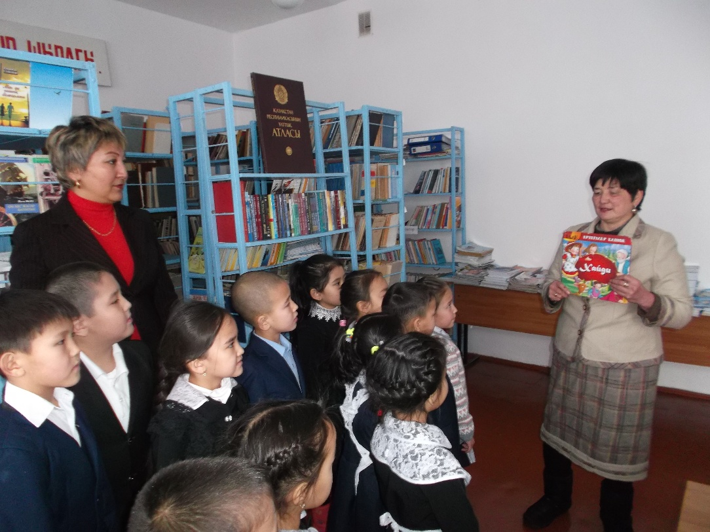

Сонымен қатар 1- сынып оқушылары мектеп кітапханасына барды.

Онда мектеп кітапханашысы және сынып жетекшісі  балалармен «Менің сүйікті кітабым» іс-шарасын өткізді. Іс-шараның  әр қатысушысы  өзінің сүйікті кітабы туралы айтып берді.

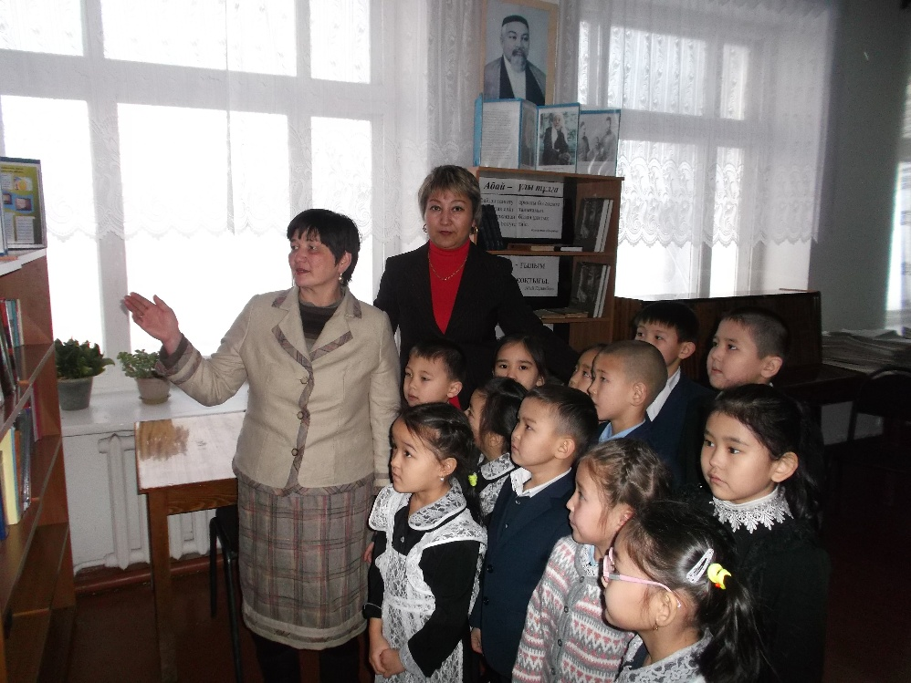

Сынып жетекші: Шакирова Б.С.